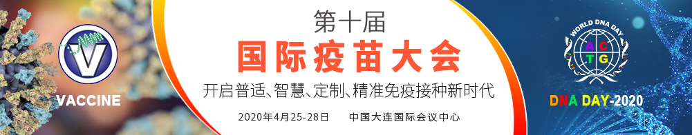

邀请函
2020第十届国际疫苗大会将于2020年4月25-28日在大连举办。本届会议以“开启普适、智慧、定制、精准免疫接种新时代”为主题。
主要活动包括：全体大会、40场专题研讨会、展览展示、对接洽谈、考察参观、商务社交活动、欢迎晚宴和文艺演出，将邀请国际著名专家学者、著名疫苗企业高管、疾病控制部门领导等做专题报告，围绕疫苗的政策法规、新型疫苗的研发、疫苗加工工艺与生产、疫苗的管理与物流、疫苗的安全性和质量控制等展开技术讨论，并将发布最新研发成果和研发趋势，帮助企业提高研发效率，缩短研发时间，节约研发成本，加快新型疫苗上市步伐。通过本届会议的举办，引领国际前沿研究，搭建国际交流平台，促进国际商务合作。
同时，会议期间还将同时举办展览会，为广大疫苗研发企业、流通企业、配套服务企业提供展示和宣传的机会。
我们诚挚地邀请相关领域的专家学者和企业代表前来参会，和大师同行、与精英为伍，共同为我国研发贡献力量，期待与您相聚大连！
大会官网：http://bitcongress.com/wcv2020/cn/default.asp
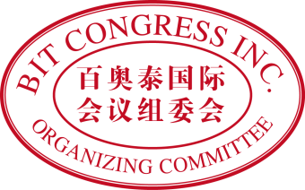
第十一届国际抗体大会会务组
联系人：刘晓
电 话：13478448909
邮 箱：kira@bitconferences.cn

